Отчет
о проведенных мероприятиях по проведению республиканского урока в МКОУ «Эминхюрская СОШ»
Во исполнение Письма МОН РД №06-6805/01-18/16 от 14.09.2016 года в нашей школе 20-21 сентября 2016 года провели единый республиканский урок, классные часы в 8-11 классах на тему «Экстремизму – Нет!», «Осуждаем терроризм», «Международный терроризм и его последствия» и другие темы, осуждающие терроризм и экстремизм.
- Учитель ОБЖ Касумов К.К. 20-21 сентября провел уроки в 8-11 классах на тему – «Международный терроризм – угроза национальной безопасности России», «Экстремальные ситуации в школе. Терроризм»
Цели: 1. Познакомить учащихся с понятием «теракт», основными целями, способами и средствами его осуществления; 2. Обучить возможным экстремальным ситуациям в школе, в том числе о террористических актах и способах сохранения жизни при захвате заложников; 3. Развитие умения систематизировать свои знания в этой области; 4. Воспитания ответственного отношения к своей жизни и жизни окружающих.
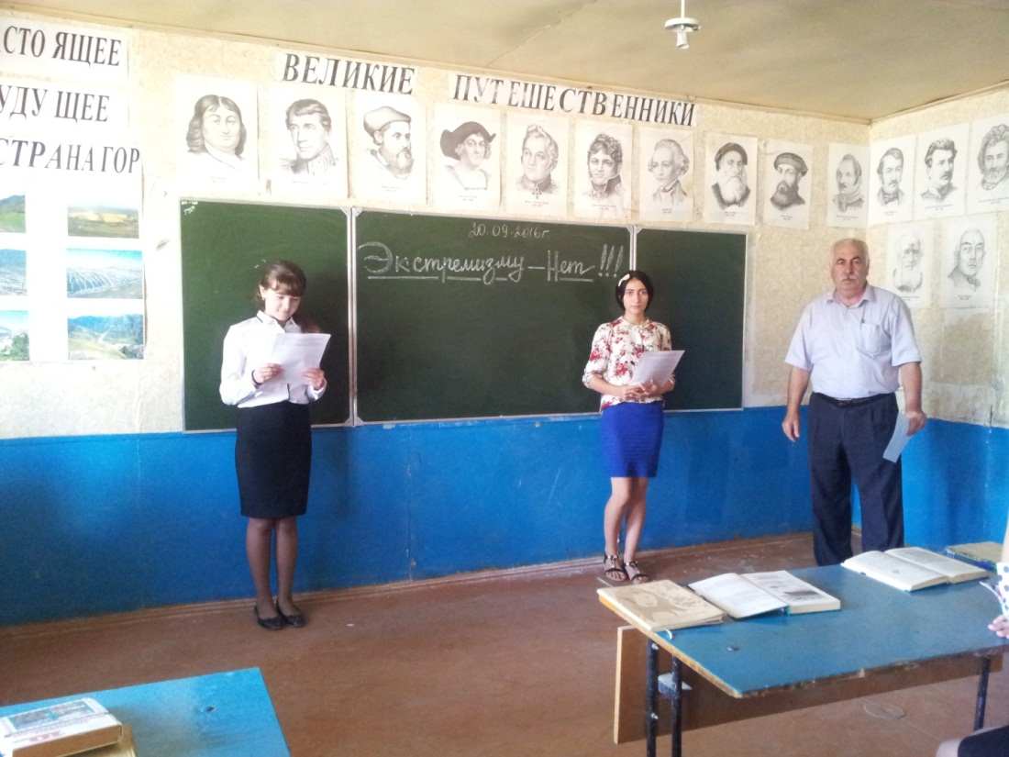
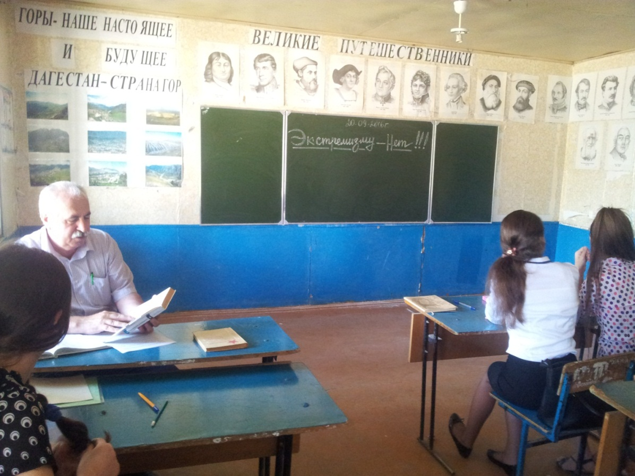
Всего было охвачено около 50 учащихся 8, 10-11 классов.
- Классные руководители 8-11 классов 20-21 сентября провели классные часы на тему «Терроризм: его истоки и последствия».
Цель: Формирование у учащихся представления о терроризме как историческом и политическом явлении
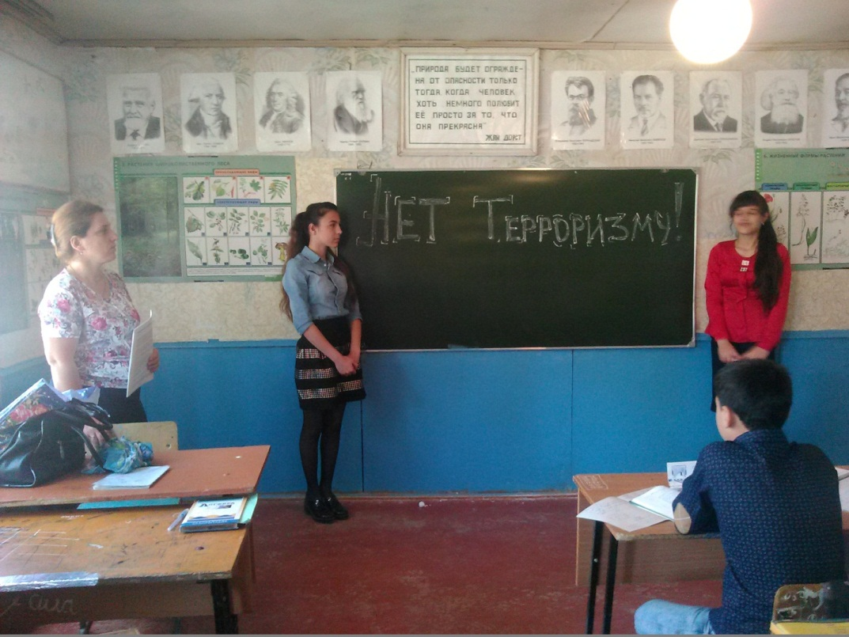
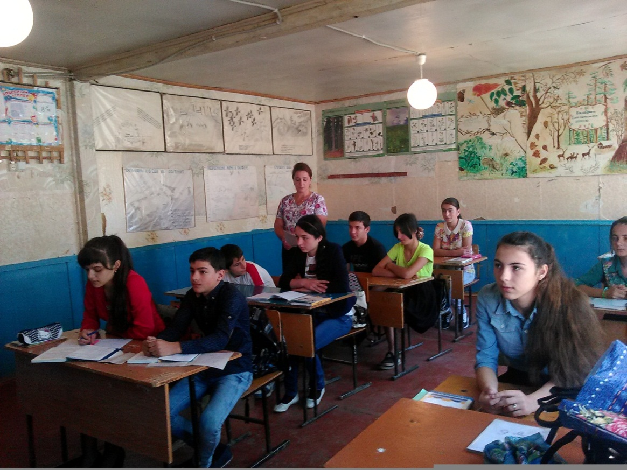
Всего было охвачено около 70 учащихся 8-11 классов.
- Учителя школы провели в 4-11 классах уроки на тему «Экстремизму – Нет!», «Осуждаем терроризм», «Международный терроризм и его последствия».
Цель:
- Сформировать у учащихся представление о терроризме как историческом и политическом явлении;
- Акцентировать внимание учащихся на необходимости проявления бдительности с целью профилактики совершения террористических актов;
- Содействовать формированию чувства милосердия к жертвам терактов (на примере Беслана);
- Ознакомить учащихся с основными правилами поведения в условиях теракта (памятка каждому учащемуся).
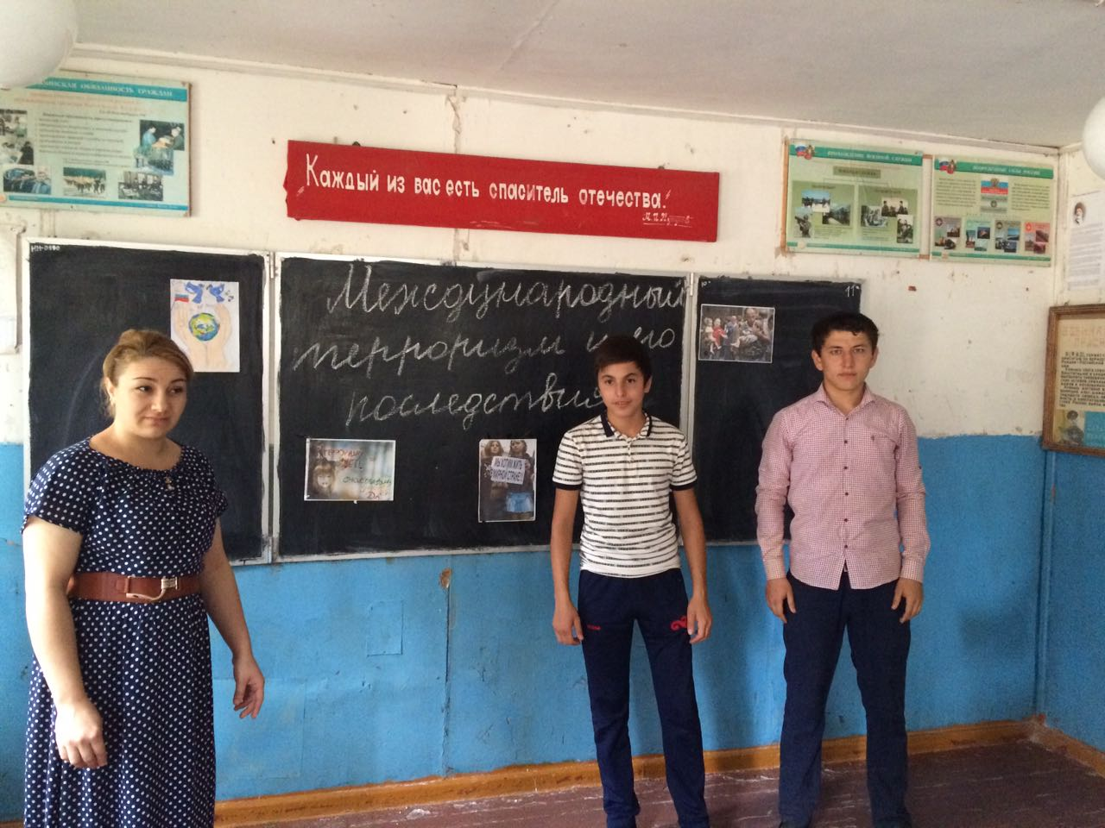
Всего было охвачено более 200 учащихся 4-11 классов.
В результате проведенных мероприятий были охвачены более 35 педагогов и около 250 учащихся.

Зам. Директора по ВР Меджидов Э.М.

